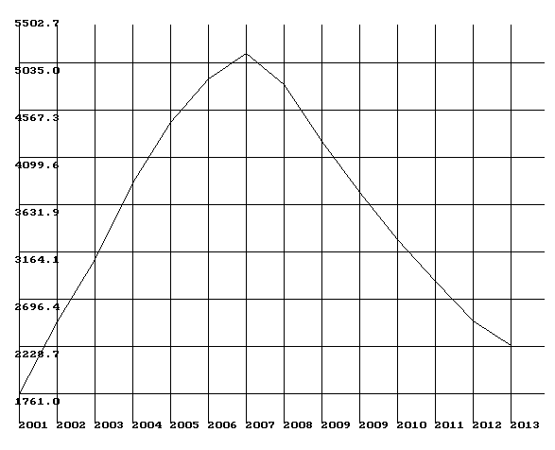Продолжение приложения В

Рисунок П. В2 - Добыча газа по годам

